中北大学大数据学院实验报告
课程名称： 数据库原理及应用 实验题目： 数据库的安全管理
班级：学号：姓名： 指导教师： 成绩：

实验地点 | 主楼504 | 实验时间 | 2019.11.8
1．实验目的
- 理解SQL Server身份验证模式
- 学会创建登陆账户和数据库用户
- 学会创建和管理服务器角色及数据库角色
- 学会创建、拒绝或撤销权限的方法
2. 实验任务
  - 创建Windows登录账户，用户名自拟。
  - 将SQL Server身份验证模式改为混合模式。
  - 创建SQL Server登录账户, 用户名为自拟，查看系统提供的服务器角色和数据库
  - XSCJ数据库创建用户U1和U2。
  - 把查询student表的权限授予用户U1，并允许该用户继续传播该权限。
  - 用户用U1登陆，把查询student表的权限授予用户U2。
  - 撤销用户U1 对student表的权限。

3. 相关知识
- GRANT语句的一般格式：
GRANT <权限>[,<权限>]...
[ON <对象类型> <对象名>]
TO <用户>[,<用户>]...
[WITH GRANT OPTION];

- REVOKE语句的一般格式为：
REVOKE <权限>[,<权限>]...
[ON <对象类型> <对象名>]
FROM <用户>[,<用户>]...;
4. 实验内容与实验结果
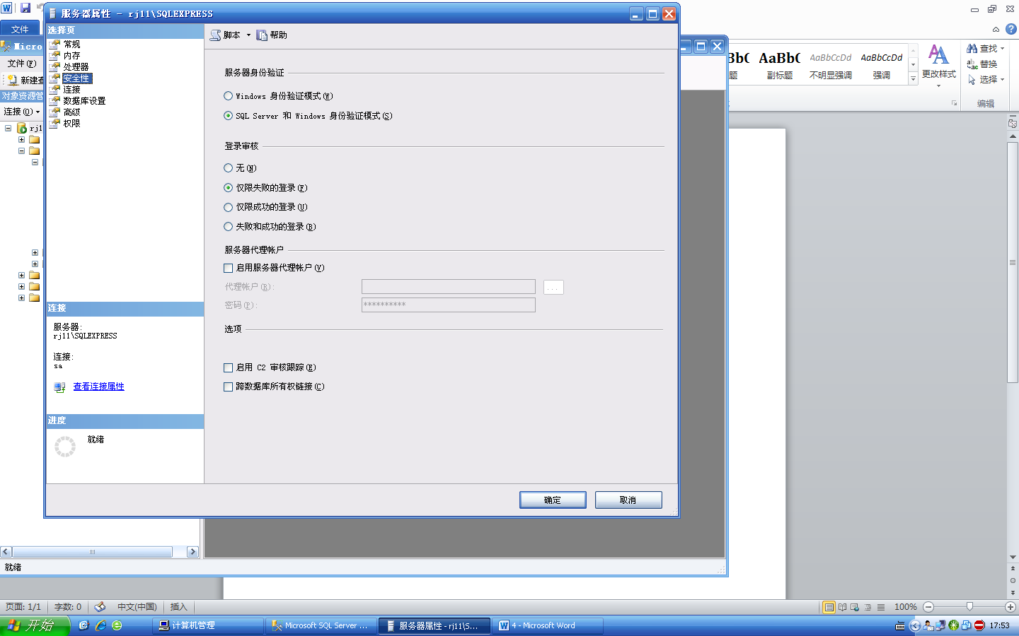
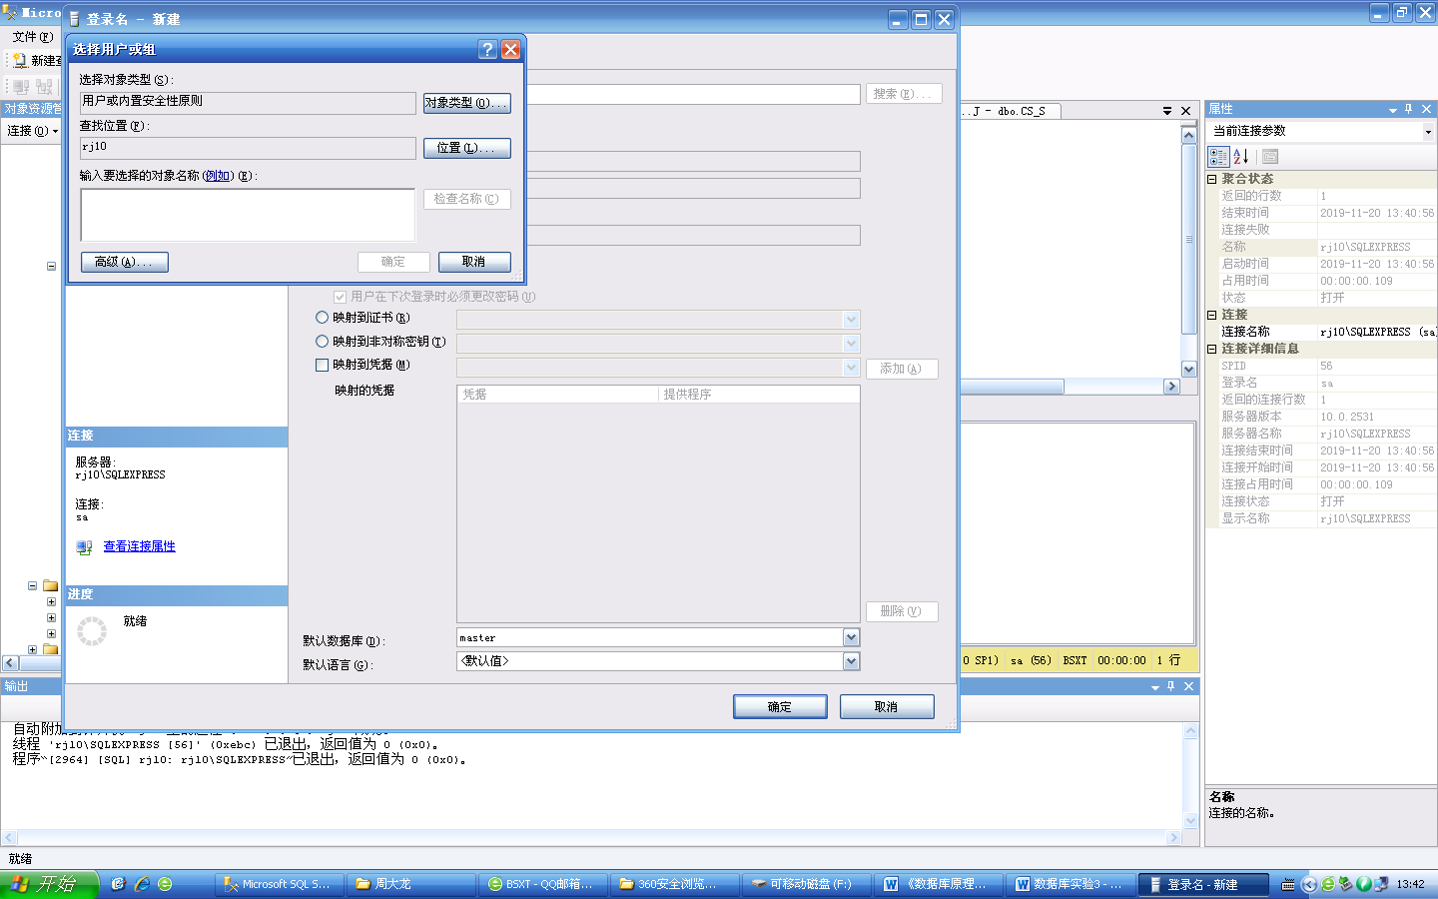
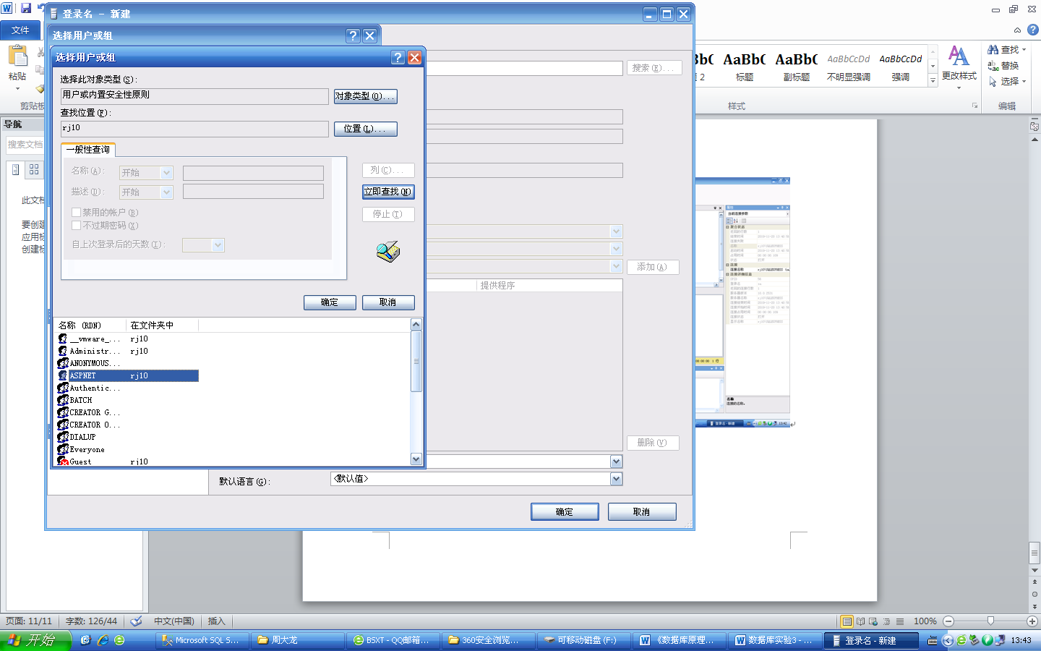
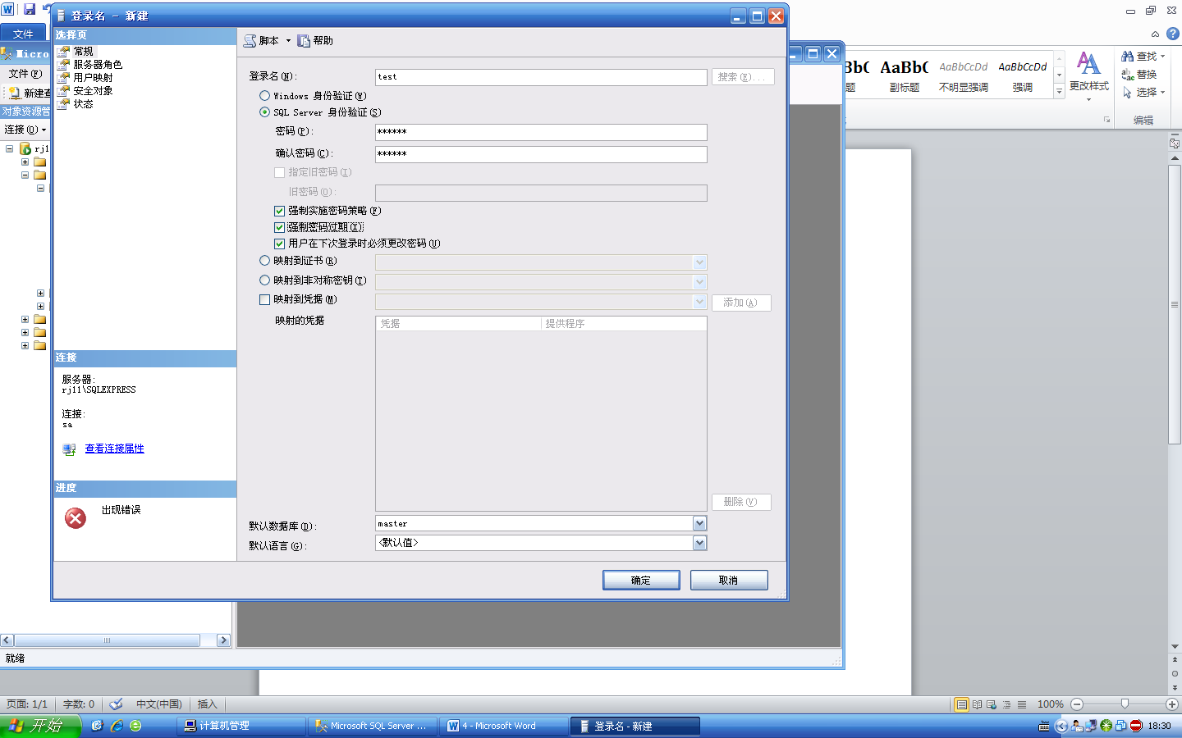
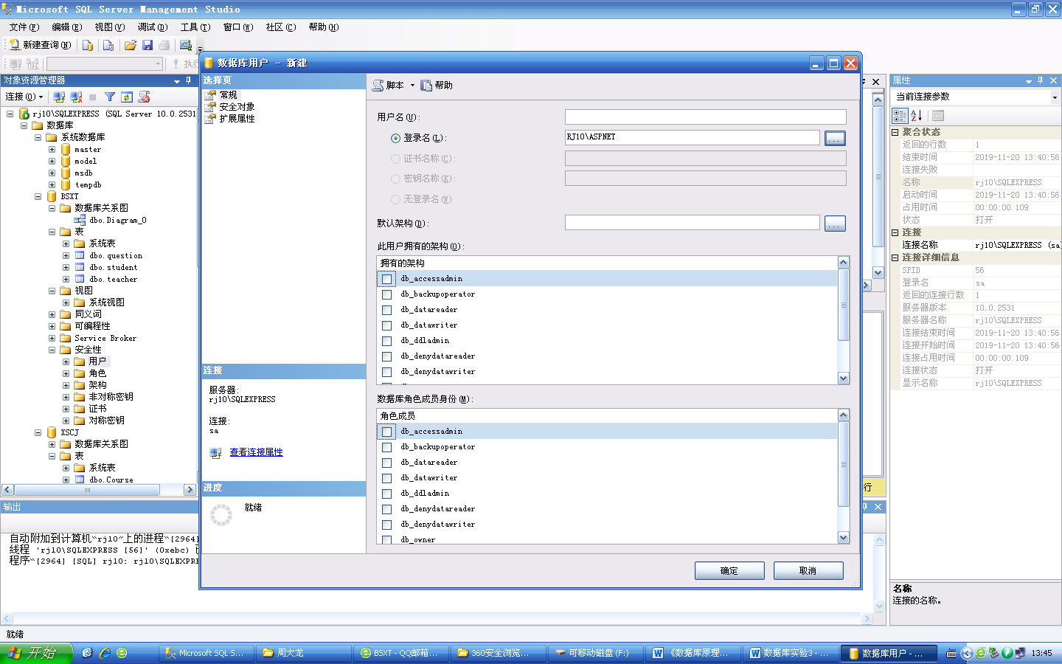
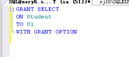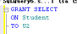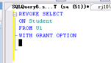
5．总结
学习了如何增删和管理用户权限
知晓了各类权限之间的关系
加深了对于sql server权限关系的理解

